**В России появиться первая единая рейтинг-система для бизнеса «Индекс-дела»**

**Как работает рейтинг? Рейтинг «Индекс дела» – это всероссийская система оценки малого и среднего бизнеса, которая ведется по собственной методологии.**

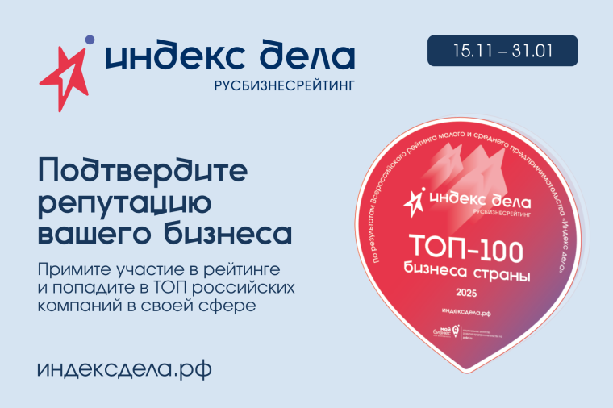

Компании ранжируются на основе объективных экономических показателей, таких как рост выручки, численность сотрудников и участие в социальных проектах. Важно, что в рейтинге исключено влияние конкурентов, а результаты основаны на фактических данных – используются региональные коэффициенты, что позволяет корректно сравнивать бизнесы из разных регионов.

Участники рейтинга получают возможность не только подтвердить статус лидера в своей сфере, но и воспользоваться дополнительными привилегиями: пройти бесплатные образовательные курсы, получить бонусы от партнеров проекта и доступ к бизнес-продуктам на выгодных условиях.

Как будут оцениваться проекты в рамках рейтинга?  
Многофакторная проверка бизнеса будет проходить автоматизировано внутри собственной системы. Ядро критериев составляют относительные и динамические показатели, которые позволят оценить реальную производительность предприятий и качество их роста.

Применение специальных региональных коэффициентов позволит сравнивать между собой бизнес, работающий в одной сфере, но в разных регионах России. Среди критериев, по которым будут оцениваться компании, – рост выручки, численность сотрудников, реализованные внутрикорпоративные социальные проекты и другие ключевые «маркеры роста».

Критерии отбора  
Этап первичного отбора:  
не находится в стадии банкротства;  
отсутствует непогашенная задолженность по налогам, сборам и иным обязательным платежам в бюджеты РФ свыше 50 тысяч рублей;  
осуществляет деятельность в одной из категорий Рейтинга;  
отсутствие сведений о налоговых правонарушениях СМСП в течение 2 лет, предшествующих году подачи заявки;  
отсутствие сведений о СМСП в реестре недобросовестных поставщиков;  
СМСП не входит в реестр иностранных агентов.

Этап рейтингования (проверка проводится на основе глубокой аналитики по группам критериев. Распределение компаний в топ-листах рейтинга происходит при положительной динамике по критериям одного или нескольких индексов):

Индекс роста — объединяет комплекс общих экономических маркеров роста и развития компаний. Включает широкий перечень критериев от роста выручки, штата, до относительных показателей эффективности, производительности труда и благонадёжности.  
Индекс узнаваемости — объединяет комплекс медиа-маркеров работы по продвижению и узнаваемости бренда компании. Включает в себя разноуровневый перечень критериев: от наличия каналов коммуникации и присутствия личного бренда руководителя компании в медиа-пространстве, до оценки освещения деятельности компании в СМИ и частоты участия в профильных мероприятиях.  
Индекс будущего — система индекса ориентирована на оценку вклада компании в будущее. Например, она включает в себя анализ таких критериев, как наличие интеллектуальной собственности, системы лояльности клиентов и других.  
Индекс продаж — факторы индекса включают в себя широкий спектр критериев для оценки деятельности компании в сфере продаж: от оценки широты использования каналов реализации своих товаров до оценки их реальной эффективности, а также включение компаний в зонтичные бренды на уровне региона.  
Индекс корпоративной социальной ответственности — объединяет комплекс маркеров социальной ответственности компании. Например, участие предприятия в волонтёрских, благотворительных проектах и другие ключевые показатели.  
Специальные номинации  
Также предусмотрены и общие спецноминации для всех отраслей:  
Лидер франшиз: для СМСП из числа владельцев франшиз, показавших наибольший темп развития внутри сферы. Перечень из 30 СМСП, имеющих наибольшие темпы роста экономических показателей своего дела на Всероссийском уровне.  
Лидер бухгалтерского аутсорсинга: для СМСП из сферы бухгалтерского аутсорсинга, показавших наибольший темп развития внутри своей сферы. Перечень из 30 СМСП, имеющих наибольшие темпы роста экономических показателей своего дела на Всероссийском уровне.  
Активный предприниматель: для компаний, показавших наибольший рост показателей в медийной сфере по перечню критериев Индекса узнаваемости.  
Командный бизнес: для предприятий, показавших наибольший рост экономических показателей внутри Индекса роста.  
Перспективный бизнес: для МСП, показавших наибольший рост показателей внутри Индекса будущего.  
Ответственный бизнес: для компаний, активно развивающих социальное направление и показавших наибольший рост показателей внутри Индекса КСО.  
Кто может принять участие в рейтинге?

Принять участие в «Индекс дела» могут микро-, малые и средние предприятия из разных сфер деятельности, включая франчайзеров и франчайзи.  
География участия – вся Россия. Также рейтинг открыт для бизнес-объединений, которые ведут деятельность в офлайн-формате.

Как принять участие?

Для участия в рейтинге «Индекс дела» нужно подать заявку через официальный портал проекта. Подробная информация и условия участия представлены на сайте индексдела.рф.

Присоединяйтесь к рейтингу и получите шанс привлечь новых клиентов и заявить о себе внутри своей сферы, региона и на федеральном уровне!

Что получат участники?

Компании, вошедшие в число финалистов рейтинга, получат престижные отметки для размещения на своих объектах и на электронных ресурсах компании, которые подтверждают реальные заслуги бизнеса. А также получат инструмент ежегодной аналитики для своего дела: смогут видеть темпы развития своего бизнеса внутри сферы, региона и в масштабе всей страны.

Кроме того, участники смогут воспользоваться рядом привилегий от партнеров проекта: бесплатными курсами, специальными условиями на бизнес-продукты, а также получат возможность продвигать свои компании на площадках рейтинга, повышая репутацию среди клиентов и партнеров.

Организаторы и партнеры рейтинга

Организатором Всероссийского рейтинга «Индекс дела» выступает АНО «Национальное агентство «Мой бизнес» при поддержке Министерства экономического развития России.

Банк-партнер – Промсвязьбанк. Специальный партнер – Мегамаркет.

Партнеры проекта: hh.ru, VK, Издательство «МИФ», Нетология и Lerna (Skillbox), ФАБА «Платинум», ГК Winbd, Президентский Фонд Культурных Инициатив, Союз деловых людей, TopFranchise и FranchCamp, Робокасса, Моя регистрация, маркетплейс услуг и сервисов для бизнеса eSPB.pro, Ярмарка Мастеров – Livemaster, сервис путешествий «Смородина» и сервис доставки «Достависта».

Информационные партнеры проекта: ИТАР-ТАСС, газета Коммерсантъ, радиостанция «Серебряный Дождь», мойбизнес.рф.